PAPIER RECYCLEREN TOT EEN VIS

Leeftijdscategorie: 6 - 12 jaar

Auteurs: Istituto dei Sordi di Torino www.istitutosorditorino.org

Competenties :
- De leerlingen zullen hun creativiteit gebruiken om papier te recycleren in plaats van het weg te gooien.
- De leerlingen zullen hun handvaardigheid leren gebruiken.

Competenties volgens het Europees curriculum:
http://eur-lex.europa.eu/legal-content/EN/TXT/?uri=LEGISSUM%3Ac11090

Formatieve beoordeling:
- Het materiaal herkennen
- Uitleggen welke bewerkingen het materiaal moet ondergaan, wat eerst te doen en de verschillende fases
- Leg de creativiteit uit: Wat ze willen maken met het materiaal dat ze hebben, wat ze willen doen.

Samenvattende beoordeling:
- Communiceer persoonlijke gedachten, indrukken, creativiteit en handmatige competenties.
- Stimuleer creativiteit.

Specifieke vocabulaire / trefwoorden:
- Recycleren, papier, materiaal, verbeelding, creativiteit, nieuwe voorwerpen, nieuwe tekeningen.

Korte beschrijving van de opvoedingscontext / het scenario:
De leerkracht en de kinderen zullen papier verzamelen dat weggegooid wordt, maar nog in goede staat is.
De leerkracht al uitleggen dat het belangrijk is om materiaal te hergebruiken omdat als we altijd alles weggooien we verontreiniging veroorzaken en een slecht milieu voor ons en voor alle levende wezens. Om die uitleg te verduidelijken kan de leerkracht twee videos tonen: „Recycleren” en „Grote vis, kleine vis”.
De leerkracht kan nieuwe woordenschat aanbieden met betrekking tot de recyclage activiteit en met betrekking tot het beschrijven van het milieu dat verschillende vormen kan aannemen, zoals het papier dat we kunnen gebruiken. Wat kunnen we doen met kleine en grote stukjes papier? De leerkracht kan de leerlingen helpen in beide activiteiten, de creatieve en de praktische.
De leerkracht al altijd de leerlingen bijstaan.

Benodigd materiaal/Technische vereisten:
- Schaar, vloeibare lijm, gebruikt of gerecycleerd papier.

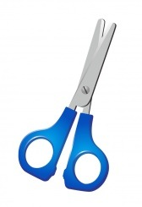

Focus op gebarentaal:
- Gebaar de nieuwe woordenschat, gebaar de papiermaterialen die gewoonlijk weggegooid worden en toon dat ze nodig zijn om iets nieuw te maken. Toon hoe je met de hand de verschillende groottes kan aangeven.

- Wat is van papier? Gooi alleen het papier in de vuilbak.

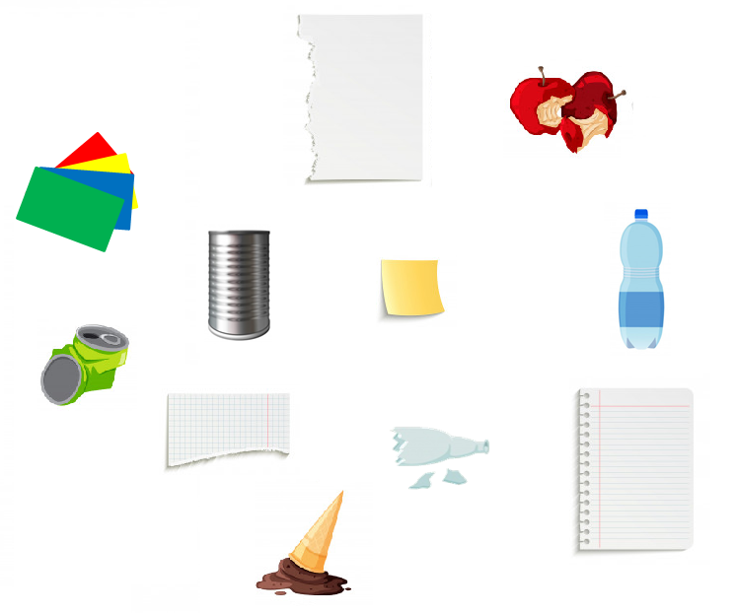
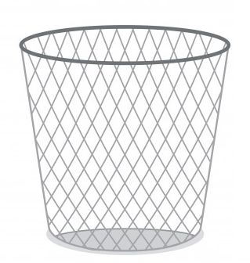

- Rangschik de stappen om papier te verwerken!
1 2 3 …

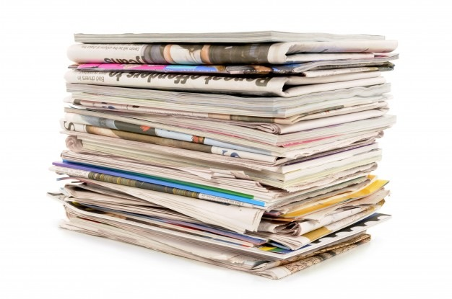
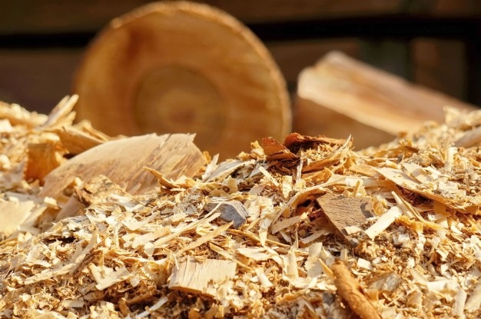

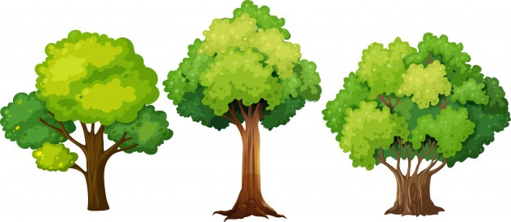

- Maak de vis! Knip elk stukje uit en plak het op een ander blad.

- Grote vissen en kleine vissen. Omcirkel alleen de kleine!

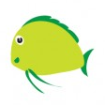
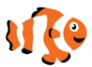

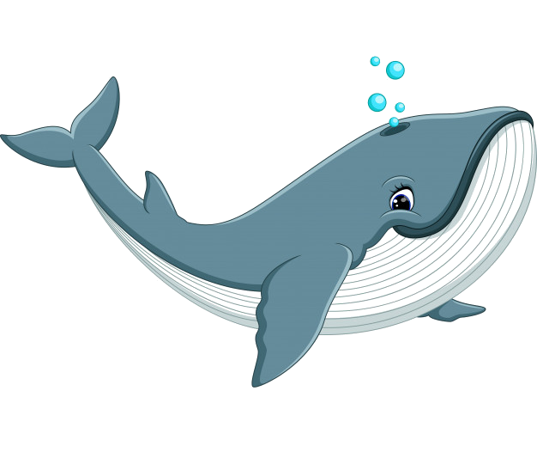

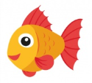
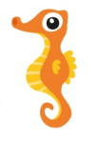

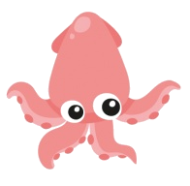
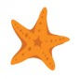
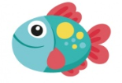
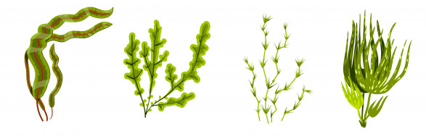

- Elke vis zijn naam!

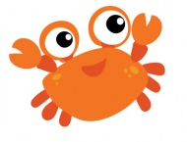

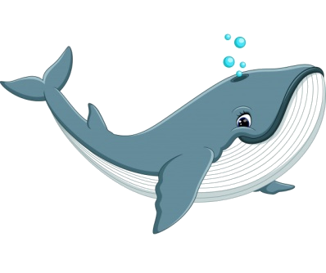

WALVIS

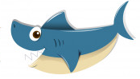

KWAL

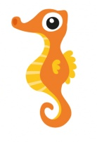

GARNAAL

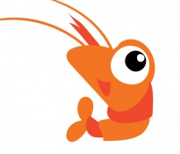

ZEEPAARDJE

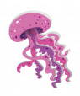

HAAI

Extra links met digitale tools:

- https://www.youtube.com/watch?v=7IP0Ch1Va44
- https://www.youtube.com/watch?v=jmgMdDH14sE
- https://www.youtube.com/watch?v=jAqVxsEgWIM
- https://www.youtube.com/watch?v=Oxw6FoUNeT4

